CRAMS
GOHIER GUY Mbodiene Plage le : jeudi 9 juillet 2020
MBODIENE PLAGE
BP 44 JOAL FADIOUTH
Commune de NGUENIENE
cramsenegal@gmail.com BASSIN DE MARAICHAGE PISCICOLE
Tel 00 221 33 957 88 21
00 221 77 367 10 81
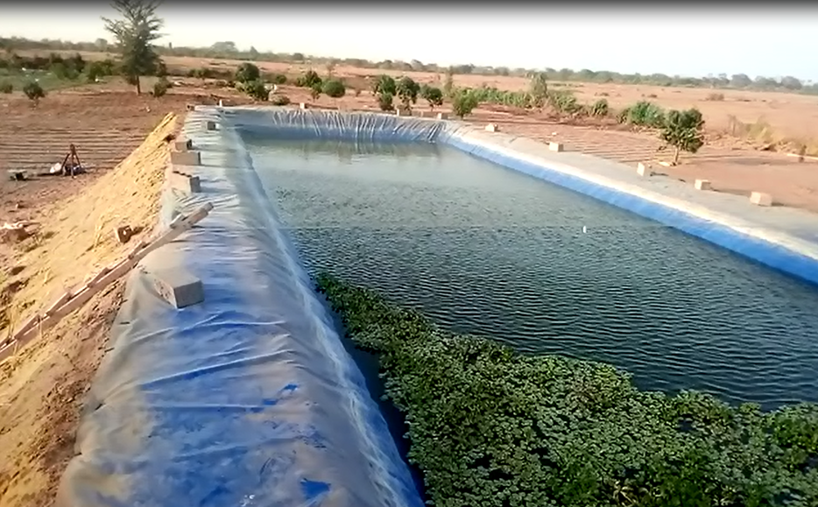
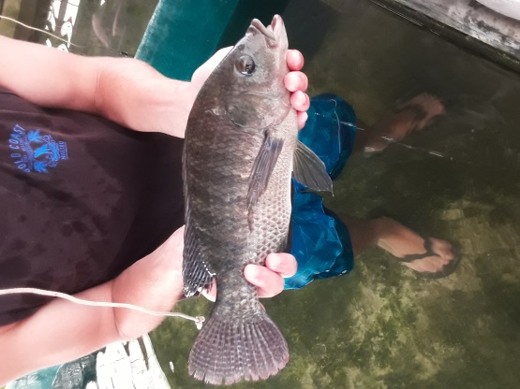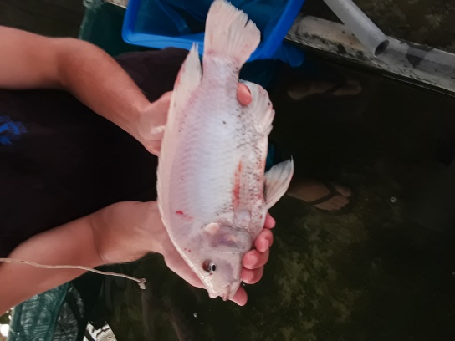
LES POINTS FORTS.
Le bassin est réalisé avec de la terre et un liner Les différentes pentes le rendent auto nettoyant
La filtration du goutte à goutte est dans le bassin Filtration de fond pour le nettoyage avec pompe essence
La gravité permet de travaillé sans énergie Mise en place en 45 jours ouvrable
Amortis dès la première année Pas l’arrosage manuel 20 % production supplémentaire
Seul critère 30 M3 d’eau par jour pour 1 hectares Aucun intrant ni chimique ni vétérinaire
Aucune compétence pour l’exploitant Le bassin deux sorties permet l’arrosage d’un hectare
Le bassin est amorti dès la première année 3500 kilos de poissons tous les Sept mois

